Журавлев А.Р. гр.242 Лабораторная работа №5

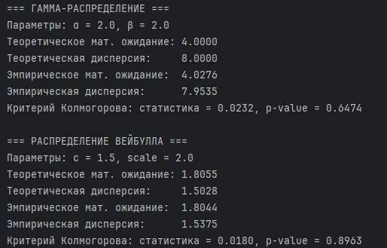

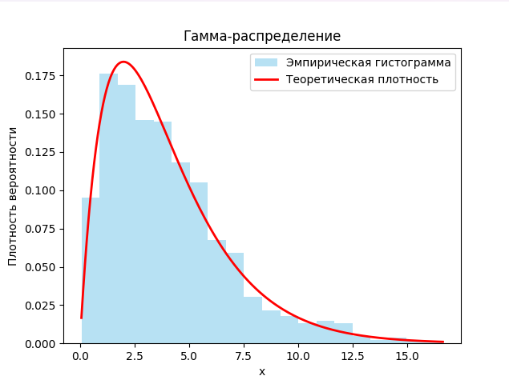

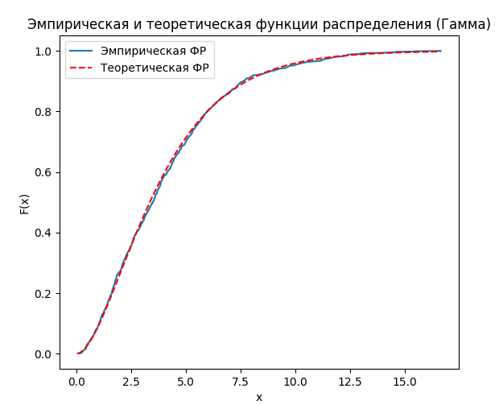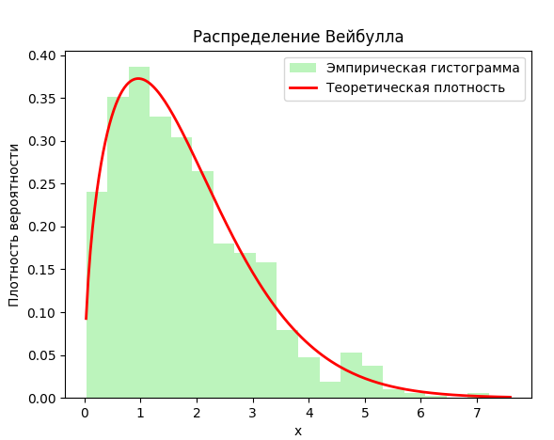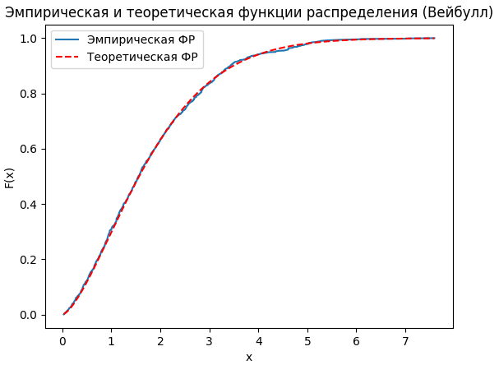

**6. Каким образом осуществляется моделирование случайных величин, имеющих гамма-распределение?**  
  
Моделирование случайных величин с гамма-распределением осуществляется на основе суммирования независимых экспоненциальных случайных величин. Если требуется сгенерировать величину X ~ Γ(k, λ), то используется свойство:

X = Y₁ + Y₂ + ... + Yₖ, где каждая Yᵢ имеет экспоненциальное распределение с параметром λ.

При целом параметре формы k алгоритм прост: генерируются k экспоненциальных чисел и суммируются. При нецелом k используются специальные алгоритмы, такие как методы Аренса–Дитера или Марсальи–Цанга. Таким образом, гамма-распределённые случайные величины моделируются через преобразование экспоненциальных.